SECRETARÍA DISTRITAL DE MOVILIDAD

INFORME DE DIÁLOGO CIUDADANO

LOCALIDAD DE SUBA

OFICINA DE GESTION SOCIAL

BOGOTÁ D.C., JULIO DE 2019

Tabla de contenido
1. INTRODUCCIÓN 3
2. GENERALIDADES DEL DIÁLOGO CIUDADANO 4
3. DESARROLLO DEL DIÁLOGO CIUDADANO. 5
3.1. Descripción de la metodología 5
3.1.1. Convocatoria: 5
3.1.2. Preparación Logística 6
3.1.3. Desarrollo de los recorridos: 7
3.1.4. Desarrollo de la reunión de Diálogo Ciudadano: 9
4. TEMÁTICAS ABORDADAS 10
5. SOLICITUDES DE LA CIUDADANÍA 11
6. SEGUIMIENTO A LA RESPUESTA A LA CIUDADANÍA 17
7. TEMAS PARA LA AUDIENCIA PÚBLICA DE RENDICIÓN DE CUENTAS 18
8. SISTEMATIZACIÓN DE LA EVALUACIÓN DEL EVENTO 18

INTRODUCCIÓN

La Rendición de Cuentas es una obligación de las entidades de las ramas ejecutiva, judicial y legislativa, y de los servidores públicos, de informar, dialogar y dar respuesta clara, concreta y eficaz a las peticiones y necesidades de los actores interesados en su misión y gestión, estos pueden ser ciudadanía, organizaciones, entre otros.

De acuerdo al Artículo 48 de la Ley 1757 de 2015, por la cual se dictan disposiciones en materia de promoción y protección del derecho a la participación democrática, la Rendición de Cuentas se define como:

“El proceso conformado por un conjunto de normas, procedimientos, metodologías, estructuras, prácticas y resultados mediante los cuales, las entidades de la administración pública del nivel nacional y territorial y los servidores públicos informan, explican y dan a conocer los resultados de su gestión a los ciudadanos, la sociedad civil, otras entidades públicas y a los organismos de control, a partir de la promoción del diálogo”.

Es así como la Rendición de Cuentas es una oportunidad para que la sociedad evidencie los resultados de la entidad de acuerdo con su misión o propósito fundamental en el marco de un proceso de diálogo en doble vía, haciendo de este un proceso más responsable, participativo e inclusivo, contribuyendo a la garantía de los derechos civiles y políticos.

Para lograrlo, la estrategia de Rendición de Cuentas, se desarrolla a través de cinco etapas, que son: 1. Alistamiento, 2. Capacitación, 3. Diálogos ciudadanos, 4. Audiencia pública de rendición de cuentas, y 5. Seguimiento.

En este proceso, una etapa muy importante, es el diálogo ciudadano, ya que en este espacio se identifican y recopilan los requerimientos y aportes de la ciudadanía a la entidad, los que guiarán temáticamente la información a socializar durante la Rendición de Cuentas, para que esta tenga su máximo aprovechamiento, dando respuesta e información de real interés a la comunidad.

Los diálogos ciudadanos deben contar con la participación de ciudadanos, organizaciones sociales, actores claves del sector privado, instancias de participación ciudadana y academia, entre otros, procurando ser lo más incluyente y diverso posible en el perfil del asistente o participante convocado.

GENERALIDADES DEL DIÁLOGO CIUDADANO

A continuación, se describen las generalidades del Diálogo Ciudadano desarrollado en la Localidad de Suba.

Fecha:
18 de julio de 2019

Lugar:
El diálogo se desarrolló en tres espacios, dos de ellos fueron recorridos con la ciudadanía por distintos puntos de la localidad, y el tercero corresponde al diálogo de cierre con la comunidad, donde se presentó la gestión de la Secretaría de Movilidad en la localidad durante el último año. En todos los espacios se respondieron las inquietudes de los asistentes y se asumió el compromiso de dar respuesta formal a las inquietudes recibidas de forma escrita de los ciudadanos.

Recorridos y hora de inicio:
Punto A: Barrio Batán, carrera 50 # 125 – 35, hora: 08:00 a.m.
Punto B: Barrio Spring, Calle 138 con carrera 53, hora: 08:45 a.m.
Punto C: Carrera 151 Bis # 132ª - 05, Hora: 10:30 a.m.

Hora de finalización:
Cierre del espacio de diálogo, 12:00 p.m.

Responsable de la relatoría:
Edgar Moreno, Gestor Local de Movilidad, Suba

Número de ciudadanos asistentes por puntos del recorrido:
Punto A: 6 personas.
Punto B: 8 personas.
Punto C de Reunión de Diálogo Ciudadano: 28 personas.
Total de participantes: 42 participantes.

Agenda de la jornada:

Hora | Actividad | Descripción
07:30 a.m. a 10:30 a.m. | Recorridos por la localidad | Desarrollo de los recorridos y desplazamiento hacia el salón comunal del Barrio Lisboa
09:30 a.m. a 10:00 a.m. | Desarrollo del diálogo ciudadano | Apertura del diálogo, presentación de la mesa y metodología.
10:00 a.m. a 10:45 a.m. |  | Presentación de la Gestión de la Secretaría Distrital de Movilidad en la Localidad de Suba.  Presentación del programa Ciempiés.
10:45 a.m. a 11:45 p.m |  | Sesión de ampliación de preguntas y solicitudes. Respuesta por parte de los funcionarios.
11:45 a.m. a 12:00 p.m. |  | Compromisos por parte de los funcionarios frente a las solicitudes de la ciudadanía y cierre del Diálogo

DESARROLLO DEL DIÁLOGO CIUDADANO.

3.1. Descripción de la metodología

El diálogo ciudadano se basa en una metodología conversacional donde se presentan los resultados de la Gestión de la Secretaría Distrital de Movilidad y se da el espacio para que los ciudadanos haga una réplica, donde puedan dar su opinión, críticas, requerimientos o sugerencias para dar solución a las problemáticas de movilidad de su territorio.

La metodología empleada para los recorridos es complementaria a la realizada en la reunión del diálogo ciudadano, en este espacio de recorrido, el ciudadano tiene la oportunidad de interactuar con los funcionarios, esto se desarrolla en espacio abierto, en los mismos lugares donde se presenta la intervención o el problema de movilidad. A continuación, se detalla cada una de las etapas y momentos en los cuales se desarrolla el diálogo ciudadano.

3.1.1. Convocatoria:
Con una semana de anticipación, los gestores y orientadores de la Localidad realizaron una convocatoria masiva en la zona para informar a la ciudadanía acerca del Diálogo Ciudadano de Movilidad. Para ello se realizaron jornadas informativas, se pegaron afiches en puntos de encuentro de los vecinos y se invitó directamente a líderes comunitarios, presidentes de Juntas de Acción Comunal, miembros de los comités de movilidad, entre otros.

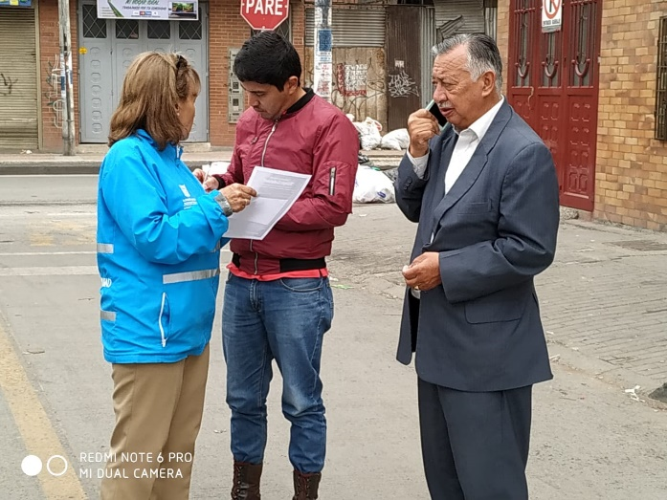
Las siguientes fotografías evidencian el proceso de convocatoria a los diálogos ciudadanos en la localidad de Suba.

Imagen 1: Divulgación del Diálogo Ciudadano de la SDM en Suba.
Fuente: Centro Local de Movilidad Suba

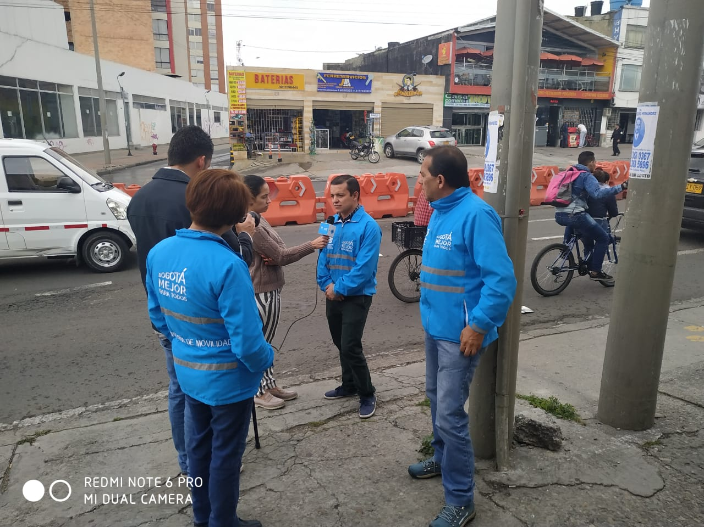
Imagen 2: Divulgación del Diálogo Ciudadano de la SDM en Suba.
Fuente: Centro Local de Movilidad Suba

3.1.2. Preparación Logística

El evento es organizado logísticamente por la subdirección de Gestión en Vía a través de los Gerentes de Localidad y por el Gestor Local de Movilidad de la Oficina de Gestión Social. Estas personas, con la aprobación de los directivos y profesionales de diferentes áreas, determinaron los puntos de los recorridos, de acuerdo a los logros de la SDM y los intereses más frecuentes de la ciudadanía, además de gestionar lo necesario para el buen desarrollo de la actividad, como lo es el transporte para los recorridos, acompañamiento de la Oficina de Comunicaciones, lugar para la reunión con la ciudadanía, audio y video.

Para esta Localidad se determinaron tres puntos de encuentro, los dos primeros correspondieron a recorrido y se desarrollaron en vía, el tercero fue la reunión de diálogo ciudadano y se llevó a cabo en un espacio cerrado, con esto se pretendió abarcar la mayor cantidad posible de puntos de interés e intervención de movilidad. El primer espacio de diálogo fue en la calle 125 # 50 – 35, Barrio Batán, donde asistieron vecinos de la zona para discutir varios temas, especialmente invasión del espacio público y parqueo en vía. El segundo punto fue en el Barrio Spring donde se discutió acerca de un piloto que se está desarrollando y el tercer y último punto que corresponde al diálogo de cierre se desarrolló en el salón comunal del Barrio Lisboa.

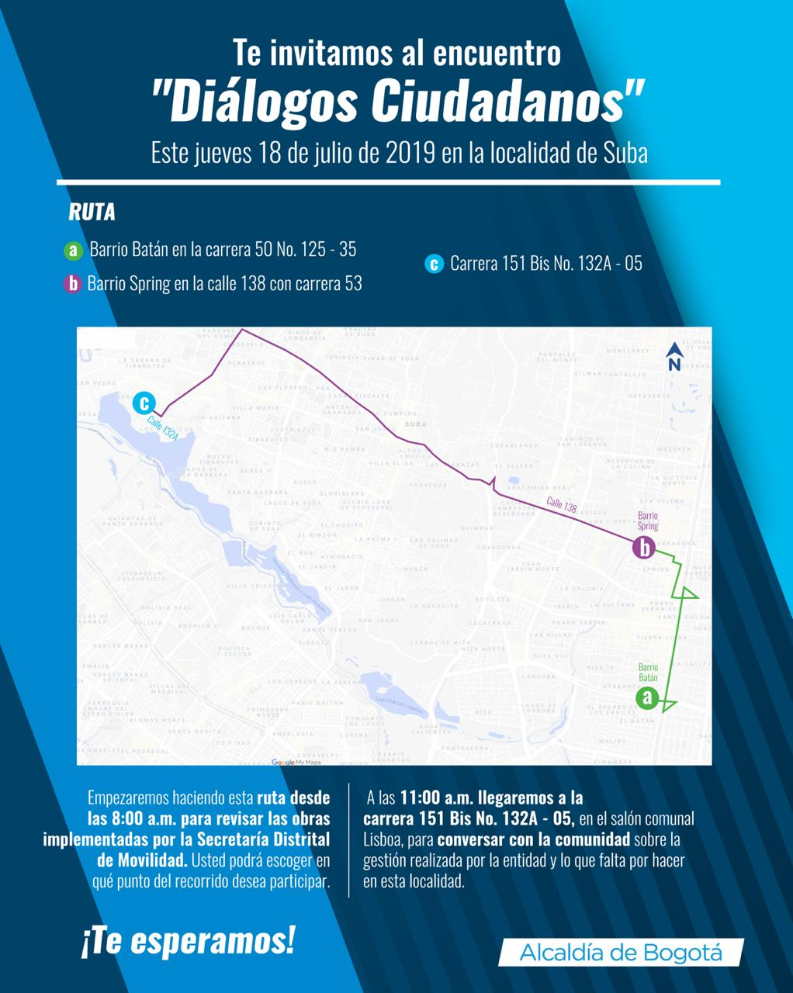

Imagen 3: Invitación con recorridos al Diálogo Ciudadano de la SDM en Suba.
Fuente: Oficina de Comunicaciones.

3.1.3. Desarrollo de los recorridos:

Un equipo de directivos y funcionarios se desplaza a cada uno de los puntos establecidos para socializar las intervenciones realizadas durante el último año, además de recoger las inquietudes, comentarios o sugerencias de la comunidad en relación a la gestión de movilidad en la localidad.

Se dio un espacio de conversación en doble vía entre funcionarios y ciudadanos con amplia participación en todos los puntos, especialmente el punto B y C, donde más requerimientos y quejas de la ciudadanía se obtuvieron, en especial en temas relacionados a Transmilenio, semaforización, gestión en vía y seguridad.

Las personas interesadas en dejar por escrito su requerimiento a la Secretaría, recibieron el “Formato para la formulación de preguntas”, las cuales, de acuerdo a la dinámica del recorrido, fueron ampliadas verbalmente por el solicitante y respondidas por parte de los funcionarios de la Secretaría Distrital de Movilidad. Las preguntas que por alguna circunstancia no lograron ser atendidas durante el recorrido o la reunión de diálogo ciudadano tendrán respuesta por escrito dentro de los diez (10) días hábiles siguientes a su recibimiento.

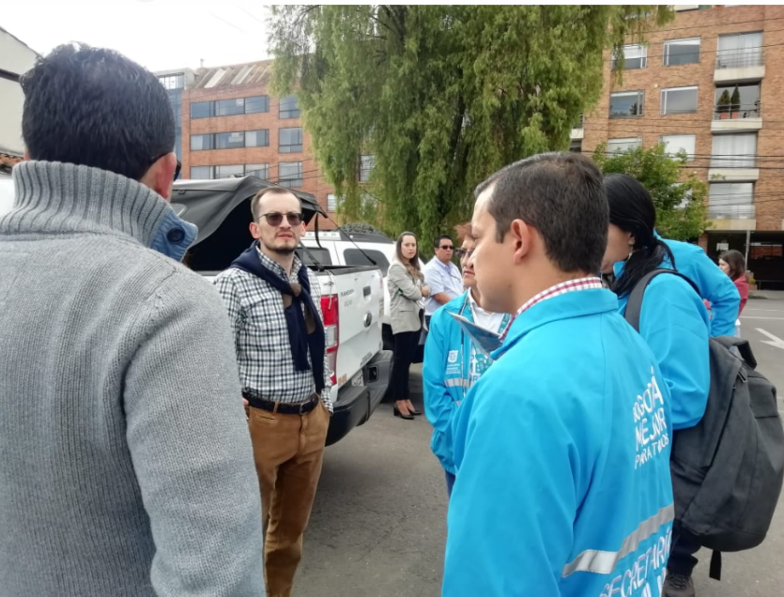
Imagen 4: Diálogo Ciudadano de la SDM en Suba. Punto A, Barrio Batán.
Fuente: Elaboración propia.

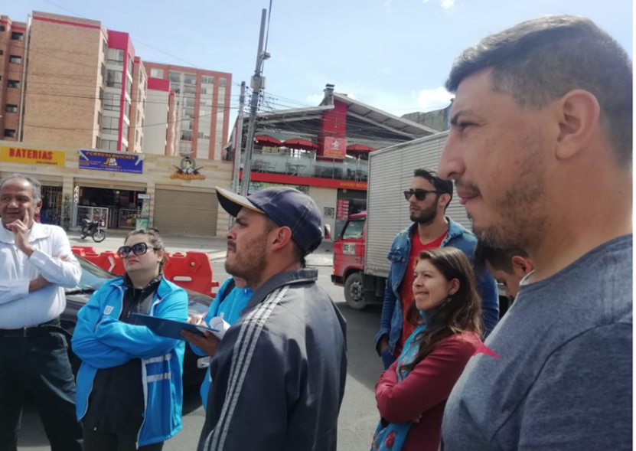
Imagen 5: Diálogo Ciudadano de la SDM en Suba. Punto B, Barrio Spring
Fuente: Elaboración propia

3.1.4. Desarrollo de la reunión de Diálogo Ciudadano:

A la hora señalada en la convocatoria, se dio inicio a la reunión, de acuerdo a la agenda prevista, con el siguiente desarrollo:
- Apertura:
Saludo y bienvenida a los ciudadanos asistentes. Presentación de los directivos y funcionarios presentes. Explicación de la importancia y razón por la cual se desarrollan estos diálogos ciudadanos y su relación con la Rendición de Cuentas.
- Explicación de la metodología:
Se hizo entrega a los asistentes del formato de formulación de preguntas, se explicó la manera de diligenciarlo y se solicitó que lo entreguen al final de la presentación de las directivas.
- Presentación de la SDM:
El Subsecretario de Gestión de la Movilidad, el Ingeniero Leonardo Vásquez, dio apertura al Diálogo, posteriormente, el Gerente de Zona, y funcionarios del programa Ciempiés realizaron la presentación de la gestión de la Secretaría en la Localidad. Se hizo énfasis en temas de semaforización, señalización, gestión en vía, transporte público masivo y transporte de carga.
- Respuesta a requerimientos:
Una vez se recogen los formularios de preguntas diligenciados, rápidamente se clasificaron por temáticas, para así darle la oportunidad a una persona por cada tema o situación para que amplié su pregunta. Todas las intervenciones realizadas tuvieron respuesta de parte del Subsecretario y/o de las directivas presentes y a quienes les compete cada tema. Las respuestas permitieron aclarar inquietudes, socializar avances y hacer compromisos.

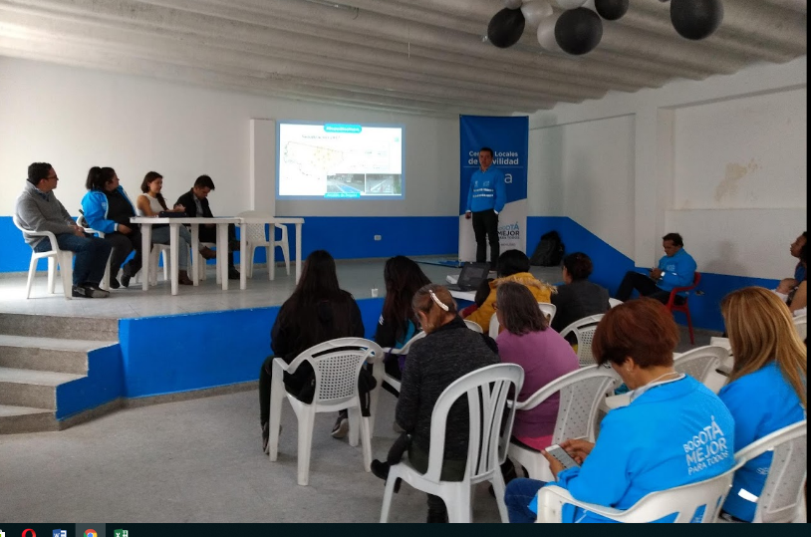
Imagen 6: Diálogo Ciudadano de la SDM en Suba. Salón comunal, Barrio Lisboa.
Fuente: Elaboración propia.

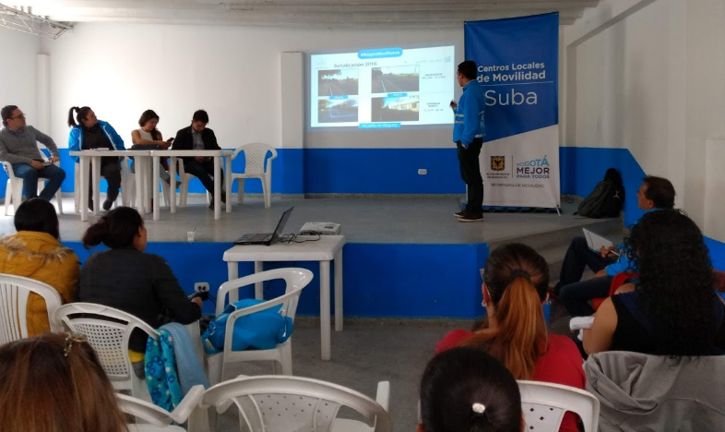
Imagen 7: Diálogo Ciudadano de la SDM en Suba. Salón Comunal, Barrio Lisboa.
Fuente: Oficina de Comunicaciones.

TEMÁTICAS ABORDADAS

Los diálogos ciudadanos son el principal espacio para que la Secretaría de a conocer su gestión en la Localidad, por tanto, se prepararon los recorridos en puntos estratégicos donde se estaba pendiente de alguna socialización o seguimiento a las intervenciones realizadas, tal es el caso del piloto de regulación de tráfico en el Barrio Spring. Así como los puntos críticos donde la ciudadanía no se ha sentido conforme por la falta de gestión o problemáticas diversas de movilidad.

Punto A, Barrio Batán:
- Mal parqueo e invasión del espacio público en la Carrera 50 con Calle 125 los días domingos y festivos en las horas de los oficios religiosos.
- Invasión del espacio público y mal parqueo en vía por parte de vehículos particulares y de carga, quienes realizan sus labores en la vía sin tener en cuenta un horario establecido para tal fin, eso se presenta en la Calle 123ª entre carreras 47 y 49.
- Inquietudes acerca de la implementación de la cicloruta de la CL 116 y como se realizó la socialización de la misma ya que se han generado muchos trancones en el sector por este motivo.
- Mejoramiento de señalización y reductores de velocidad en la carrera 50 entre calles 125 y 123.

Punto B, Barrio Spring:
- Implementación del plan piloto en calle 138. Se felicitó por los resultados obtenidos hasta la fecha, se hicieron sugerencias para su mejoramiento, las cuales fueron acatadas por la SDM de manera inmediata, y se solicitó un semáforo, el cual ya está en el plan de semaforización inteligente.
- Dificultades de movilidad generadas por los eventos que se desarrollan en el Club de Suboficiales de las fuerzas militares, quienes señalizan con sus propios conos ocasionando grandes trancones y dificultad de transitar por el sector.

Punto C, Reunión de diálogo de cierre, Salón Comunal del Barrio Lisboa:
- Preocupación por la no instalación del semáforo que ya se había aprobado en la CL 153 con KR 50, por lo que se vienen presentando varios accidentes y solicitud de señalización en los entornos escolares.
- Los usuarios del SITP ruta 11ª solicitan aumentar frecuencias.
- Instalación de señal de prohibido girar a la izquierda en el lugar de salida de vehículos del barrio, lo cual obliga a los ciudadanos a tomar un recorrido que dura más de 35 minutos en CL 139 KR 126ª frente al CAI Gaitana.
- Sincronización de los semáforos de la CL 139 puesto que no dan tiempo para que los peatones tanto menores como adultos mayores y discapacitados tan solo cuentan con 6 segundos para cruzar tiempo que no es el suficiente.
- Solicitud de cicloruta en el tramo comprendido de la CL 139 entre KR 94 y TV 127.
- Solicitud de sincronización de los semáforos ubicados entre la TV. 127 y carrera 118.

SOLICITUDES DE LA CIUDADANÍA

Durante los recorridos y el diálogo, la ciudadanía hizo diferentes solicitudes, quejas y recomendaciones para mejorar la gestión de Movilidad en su Localidad. Estas solicitudes se encuentran en proceso de respuesta y ampliación de la información solicitada por parte de los directivos, quienes tendrán hasta el 12 de agosto de 2019, para responder por escrito al ciudadano con copia a la Oficina de Gestión Social, quien está encargada de hacer el respectivo seguimiento al cumplimiento de los compromisos adquiridos.

El siguiente cuadro resume las solicitudes realizadas de manera verbal y las respuestas dadas por parte de las directivas durante el diálogo, así como la dependencia y/o entidad a quien fue remitida para respuesta.

No | Solicitante | Solicitud | Observaciones | Dependencia
1 | Luz Mery Herrera | Solicitud de revisión de control puesto que en la bahía se estacionan los domingos en las horas de la eucaristía a las 12 pm, 5 pm y 6:30 pm en la KR 50 A se congestiona la vía y se estacionan en la misma hasta tres filas en la misma. | Desde la OGS se hablará nuevamente con el padre Alirio para que desde el pulpito recuerde el estacionamiento.  SGV se habló del poder del cono (inicialmente)  En aproximadamente un mes y medio se programaron otras acciones de señalización.  Por su parte Señalización informó que ya está lista la demarcación definiendo los cupos de estacionamiento. En aproximadamente un mes y medio se programaron otras acciones de señalización.  Por su parte Señalización informó que ya está lista la demarcación definiendo los cupos de estacionamiento | Dirección de Gestión de Tránsito y Control de Tránsito y Transporte y Dirección de Ingeniería de Tránsito
2 | Diego Fernando Serrato. | Solicitud de información de CSV sobre CL 123A entre KR 48 Y KR 47 | Por el continuo mal parqueo y por el comercio se requieren avances sobre el CSV (Cambio de sentido vial)  Luego de la socialización del CSV (Cambio de sentido vial) se aprobó y quedara en único sentido. Se revisará el avance ante el grupo de señalización y se enviará al correo:  batanrecreodelosfrailes@gmail.com | Dirección de Ingeniería de Tránsito
3 | Diego Fernando Serrato. | Solicitud de mantenimiento de señalización y un paso seguro frente a la iglesia | Se revisará el diseño que está aprobado y hecho por SDM | Dirección de Ingeniería de Tránsito
4 | Susy Blanco De La Hoz | Los hitos de la paralela entre CL 127 y CL 116 | Señalización informó que el IDU no implementó diseño 1863/2014 completo, que incluye refugios peatonales y paso peatonal, ya se solicitó por oficio al IDU. | IDU
5 | Susy Blanco De La Hoz | Cicloruta solicitan como se hizo la socialización, los giros en la KR 50 y KR 53 con el ciclista | Semaforización esta con el IDU la implementación y revisión de los semáforos. Se hará seguimiento a acciones pendientes de IDU CL -116 por 50 | Subdirección de Semaforización
6 | Susy Blanco De La Hoz | CL 120 con KR 50 conflicto conductor - vehículo | La socialización para la implementación NO dio el porcentaje para portátiles, motivo por el cual se instalaron estoperoles.
7 | Susy Blanco De La Hoz | Solicita hitos en CL 120 con paralela pues el mal estacionamiento y además de ventas de tintos y spa | SGS con el comandante de Suba se ha trabajado por problemas de drogas. SGV Se puede manejar con piloto para manejar ascenso y descenso tratando de regular con apoyo del grupo guía y policía de tránsito. | Dirección de Gestión de Tránsito y Control de Tránsito y Transporte
8 | Susy Blanco De La Hoz | CL121 entre KR 47A Y KR 50 solicita restituir los estoperoles que en este momento no existen | Se incluirá en la base de implementación
9 | Susy Blanco De La Hoz | CL 120 entre KR 46 y kr 48 Hay un hueco muy pronunciado | Se reportará ante la UMV | UMV
10 | Fabio Osorio | Agradece a la SDM por la implementación de los maletines que ha disminuido la accidentalidad | La implementación en este piloto para minimizar la problemática de movilidad en este punto de la CL 138 en cruce de la KR 53a no en KR 53, mejorando recorrido por la CL 138
11 |  | Sería positivo cerrar todo el separador puesto que mejora la movilidad y baja la accidentalidad y pregunta qué posibilidad hay de instalar semáforo | El semáforo para este punto está incluido en el plan de renovación de semaforización inteligente. | Subdirección de Semaforización
12 | Fabián Gómez | Colocar semáforo para evitar represamiento de vehículos | La medida de los maletines es provisional. | Subsecretaría de Gestión de la Movilidad.
13 | Francisco | Eventos en el club de Suboficiales hace que se presente mucho trancón y los suboficiales señalizan con sus propios conos. | Posibilidad de hablar con el director del Club de Oficiales | Centros Locales de Movilidad.
14 | Arlein Triviño | Inconformidad de la comunidad de este sector por las medidas de gestión en vía por parte de la Secretaría. | Se propone una mesa de trabajo para hacer las aclaraciones y llegar a acuerdos en temas de las socializaciones realizadas, comenta que han mejorado las velocidades. Se convoca a reunión de mesa de trabajo para el día 31 de julio en el salón comunal de Spring. | Subsecretaría de Gestión de la Movilidad
15 | Gloria Zuluaga | Solicita saber la razón por la cual no se realizó la instalación del semáforo que ya había sido aprobado en la CL 153 con KR 50 | Inicialmente se consideró la implementación, pero a hoy está pendiente, la continuidad de la Avenida La Sirena no ha sido la esperada y por tal motivo no se implementará. Se acuerda Transmitir la inquietud para la señalización y la posibilidad de instalación del semáforo  Proyecto IDU en Av. Villas hasta CL 127 | Subsecretaría de Gestión de la Movilidad
16 | Martha Matallana | En el cruce de la CL 153 con KR 50 se vienen presentando varios accidentes, solicitan señalización en los entornos escolares | Indicar puntos de las zonas escolares para mirar el diseño y actualizar | Subsecretaría de Gestión de la Movilidad
17 | Ana Lucia Mora | En KR 153A Entre CL 138 y CL 139 San Basilio hay ocupación de la vía y el espacio público por bicicletas, vendedores ambulantes, además es una vía adoquinada y por allí pasan vehículos | Hacer gestión con Alcaldía | Alcaldía Local de Suba
18 | Cipriano Contreras | La señal de prohibido girar a la izquierda se instaló en el lugar por donde deben salir, impidiendo de esta manera el cruce que hace que el barrio quede sin poder salir en este sentido haciendo un sobre recorrido de más de 35 minutos que en verdad es incensario en la CL 139 KR 126A frente al CAI Gaitana | Se recepcionan documentos por parte de funcionarios de la Subdirección SDM | Subsecretaría de Gestión de la Movilidad
19 | NN | La sincronización semafórica de la CL 139 con KR 118 y TV 127 impide el cruce de las personas puesto que es de tan solo 6 segundos | Deja documentos a los funcionarios con estas solicitudes | Subsecretaría de Gestión de la Movilidad
20 | Presidenta JAC Lisboa | Control de tráfico, el parqueo en el barrio sobre las vías que son estrechas hace casi imposible la movilidad, así las cosas las rutas escolares en ocasiones no pueden recoger a los estudiantes
21 |  | Problemática de la zona de cargue y descargue, se trató de implementar un plan piloto al respecto pero en verdad no se sabe el motivo por el cual no continuo. |  | Subdirección de transporte privado.
22 | Domingo Sierra | En CL 134A que esta adoquinada desde la KR 154 barrio Lisboa, hasta la KR 141 barrio San Pedro, toma la CL 133 barrio Toscana hasta la TV 127 hasta la CL 139 CAI Gaitana y de ahí hasta KR 94 Centro Suba ya está en la mayoría del trazado solo falta la adecuación .  La implementación de este corredor beneficia a niños, personas con discapacidad, adultos mayores, bici usuarios, sin invadir los andenes | Se realizarán jornadas informativas entre TV 127 hasta KR 94 | Centros Locales de Movilidad
23 | Domingo Sierra | Paraderos zonales que están sobre la CL 138 no hay por donde pasar puesto que están invadidos de vendedores ambulantes | Se redirige a Alcaldía Local | Alcaldía Local de Suba
24 | Domingo Sierra | Semáforos ubicados entre la Transversal. 127 y Carrera 118 no están coordinados puesto que el cambio semafórico dura aproximadamente 6 segundos que no da tiempo al peatón para cruzar.  Ocasionando trancón con 5 semáforos consecutivos relentizando el tráfico que va por la CL 139. | Se solicita revisión ante la división de Semaforización de la SDM para regular la temporización de los mismos. | Subdirección de Semaforización
25 | Domingo Sierra | Aumento de usuarios y además las frecuencias de las rutas de SITP 11A | Hay en curso una nueva licitación sobre renovación de operadores, se espera resolver la problemática con la entrada de esa nueva flota. Se trasladarán las inquietudes a la oficina competente | Subdirección de Transporte Público
26 | Domingo Sierra | Aumento de usuarios y además las frecuencias de las rutas de SITP 11A | Hay en curso una nueva licitación sobre renovación de operadores, se espera resolver la problemática con la entrada de esa nueva flota. Se trasladarán las inquietudes a la oficina competente | Subdirección de Transporte Público

El cuadro a continuación corresponde a la sistematización de las solicitudes recibidas por escrito, reforzando las anteriormente expuestas. Los temas que acá se incluyen y que no fueron atendidos de manera verbal durante el diálogo se tendrán en cuenta para las solicitudes de respuesta por escrito.

No | Solicitante | Solicitud | Dependencia
1 | Diego Fernando Serrato Cubillos | 1. Parqueo bahía Carrera 50 con 125.  2. Dirección vía comercio Calle 123A con 47 a 48. Se presenta mal parqueo.  3. Se solicita documento donde consta que se hizo la socialización. | Dirección de Gestión de Tránsito y Control de Tránsito y Transporte
2 | Clara Nidia Fajardo | 1. Preocupante la seguridad en la ciclo ruta para el peatón.  2. En la bahía de carros de la 123A con 47, frente al comercio, el pavimento está bastante deteriorado por tanto tráfico, la vía es muy congestionada. | Subdirección del peatón y la bicicleta.
3 | Susy Blanco de la Hoz | 1. Concientización en la implementación de la cicloruta de la calle 116. | Subdirección del peatón y la bicicleta.
4 | Luz Mery Herrera | 1. Bahía, invasión del espacio público | No requiere respuesta
5 | Heinleing Triviño | Reductores de velocidad, carrera 50, calle 138 - 145, calle 141 - autopista norte a carrera 53. | Dirección de Ingeniería de Tránsito
6 | Fabio Osorio | 1. Alto grado de accidentalidad en la calle 138 con 53.  2. Instalación de semáforos en el sitio mencionado. | Subdirección de Semaforización
7 | Alexander Torres | 1. Movilidad, señalización.  2. Seguridad | No requiere respuesta
8 | Francisco Estupiñan | 1. Que haya una mejor movilidad los días festivos por el club militar. | Centro Local de Movilidad
9 | Jaime Alberto | 1. Accidentalidad por carencia de semáforo.  2. Implementar un semáforo, ya que por falta de este suelen ocasionarse accidentes, por culpa de la carencia del separador. | Subdirección de Semaforización
10 | Edi Gómez | Alto tráfico en la esquina de la calle 138 con carrera 53. | Dirección de Gestión de Tránsito y Control de Tránsito y Transporte
11 | Sonia Carmen López Miranda | 1. Implementación de señalización para evitar accidentalidades de peatones. | Dirección de Gestión de Tránsito y Control de Tránsito y Transporte
12 | Vanessa López Navia | 1. Itos en la calle 120 con autopista para mejorar seguridad y movilidad.  2. Agradecemos la colaboración durante estos 4 años y el buen trabajo en nuestro barrio. | No requiere respuesta
13 | Angie Yolanda Rincón Rojas | 1. Semáforo en plaza Lisboa calle 139 | Subdirección de Semaforización
14 | Angélica Moreno Sánchez | 1. Los trancones de la calle principal de Lisboa son generados por el estacionamiento de vehículos sobre la vía en ambos sentidos, sugiero control sobre el estacionamiento. | Dirección de Gestión de Tránsito y Control de Tránsito y Transporte
15 | Catalina Bohórquez | 1. La circulación del SITP en el horario de la mañana 05:00 a 06:00 a.m. es fatal, cuando hay varios salen todos al tiempo y no hay una persona pendiente de la frecuencia, muchas veces se quedan sin buses y el tiempo de espera sobrepasa los 30 minutos.  2. Semáforo en el cruce de la plaza. | 1. Subdirección de Transporte Público  2. Subdirección de semaforización
16 | Hade Berrio Zambrano | 1. Tránsito, yo propondría sea prohibido el parqueo de vehículos en las vías principales ya que ocasionan trancón. | Subdirección de control de tránsito y transporte
17 | Gloria Zuluaga | 1. Controles de movilidad por el mal parqueo diariamente en la Carrera 62 y calle 160, Barrio Gilmar.  2. Parqueo en el parque zona sur y norte de carrera 62 # 161 C - 33, sobre el pasto. | Dirección de Gestión de Tránsito y Control de Tránsito y Transporte
18 | Gloria Zuluaga | 1. Urgente Semáforo Av La Sirena, 153 con 58C  2. Señalización en zonas escolares en los 11 jardines y un colegio.  3. Señalización desde la 167 a 160 para prevenir accidentes.  4. Abrir carril escolar en la carrera 62 Av Villas 160 y 153 Glorieta. | 1. Subdirección de semaforización  2. y 3. Dirección de Ingeniería de Tránsito  4. Subdirección de infraestructura
19 | Ana Lucía Mora | 1. El manejo de las ciclo motos en los puentes, sería mejor pedir un alimentador que nos lleve al portal 80 para mejorar.  2. Solicitud de alimentador hasta Villa Cindy. | Subdirección de Transporte Público
20 | Gloria Zuluaga | 1. Felicita y agradece a movilidad de la Alcaldía, Edgar, Claudia y Nhora por su colaboración con la comunidad. Muchas gracias. | No requiere respuesta
21 | Carlos Torres | 1. Descongestión de vías | No requiere respuesta
22 | Cindy Stephany Díaz Rodríguez | 1. En las mañanas en horas pico, en la entrada de los puentes hacia Lisboa se forman muchos trancones, sería bueno que pusieran semáforo en esa entrada y en la escuela de Lisboa.  2. En el Portal de suba en horas pico no salen los suficientes buses.  3. Debería haber atención especial para madres con bebes y ancianos. | 1. Subdirección de semaforización.  2. y 3. Subdirección de Transporte Público
23 | Michell Gutiérrez Suárez | 1. Más policía de Tránsito en las calles para los mal estacionados. | Subdirección de control de tránsito y transporte
24 | María Esther Sánchez | 1. Instalación de Semáforo, ya estaba priorizado en la avenida Sirena con Carrera 58C  2. Abrir la Carrera 58 sobre la 160.  3. Señalización de zonas escolares. | 1. Subdirección de semaforización  2. Subdirección de infraestructura  3. Dirección de Ingeniería de Tránsito
25 | Ana Lucia Mora | 1. Demarcación y señalización calle 136 con Carrera 153A, ya que allí queda el colegio San Basilio, no hay respeto por esa vía, poniendo en peligro la integridad de los niños y demasiada invasión de vendedores en el espacio público.  2. Calle 138 con vendedores ambulantes, ya que nos toca coger las vías de transporte público y es un riesgo inminente. | 1. Dirección de Ingeniería de Tránsito  1. y 2. Alcaldía Local Suba
26 | Lucila Páez Parra | 1. Falta de frecuencia de transporte público.  2. Parqueo de carros en lugares que congestionan el tráfico, generando traumas en las vías y la movilidad, como las vías principales. Calle 132d, calle 130, carrera 154, carrera 151. | 1. Subdirección de Transporte Público  2. Dirección de Gestión de Tránsito y Control de Tránsito y Transporte
27 | María Isabel Matallana | 1. Instalación semáforo calle 153 (La Sirena) con carrera 58C, abrir carril vehicular sobre carrera 58 Av Villas entre calle 160 y calle 153 a la glorieta.  2. Abrir paso peatonal en la calle 160 sobre carrera 58 para comunicar Gilmar con Cantalejo.  3. Señalización en zonas escolares del barrio Gilmar. | 1. Subdirección de semaforización  2. Subdirección de infraestructura  3. Dirección de Ingeniería de Tránsito
28 | Jhandy Berrio Zambrano | 1. Las rutas deberían tener paradas lejos de las vías principales.  2. Prohibir los parqueaderos en la vía pública. | Subdirección de Transporte Público
29 | Cipriano Contreras Montaña | 1. Retirar señal de prohibido girar a la izquierda, nos quitaron la salida del parqueadero con dicha señal.  2. Sincronización semafórica en la calle 139 por carrera 126A y transversal 127, trancones y congestión a toda hora.  3. Resolver el problema que originan los vehículos mal parqueados en la vía principal, calle 139 # 94 hasta transversal 127.  4. Resolver la movilidad por estas vías para el transporte público. | Dirección de Ingeniería de Tránsito
30 | María Nubia Gutiérrez | 1. Las demarcaciones de las vías entre carrera 156B entre las calles 136 y 138, ya que es una vía alterna que comunica los barrios Villa Cindy, Santa Cecilia y demás.  2. Los trancones que vivimos en las vías principales de Lisboa e invasión del espacio público en estas vías, es imposible salir por la calle 80. | Dirección de Ingeniería de Tránsito
31 | Luis Alejandro Patarroyo | 1. Qué respuesta hay con respecto al bicicarril de la calle 139 hasta la carrera 92A transversal 127 | Subdirección del peatón y la bicicleta.
32 | DOMINGO SIERRA | 1. Calle 139, operativos continuos de tránsito, constante parqueadero de camiones y demás vehículos obstaculizando el tráfico.  2. Calle 132D durante todo el día mal parqueados.  3. Semáforo Avenida ALO con calle 139 | 1. y 2. Dirección de Gestión de Tránsito y Control de Tránsito y Transporte  3. Subdirección de semaforización
33 | María Isabel Acuña | 1. Hablar de los carros que no respetan cuando uno pasa la calle. | No requiere respuesta
34 | Laura Vargas | 1. Falta un semáforo | No requiere respuesta
35 | Jorge Muñoz | 1. Descongestión para la localidad | No requiere respuesta
36 | Ángela María Ladino Melo | 1. Se evidencian problemáticas en los alimentadores donde se suben habitantes de calle, por tanto se sugiere más control en este aspecto.  2. Los tiempos de los alimentadores es muy largo entre uno y otro, lo que hace que se congestionen los paraderos y no sea fácil abordar. | 1. y 2. Subdirección de Transporte Público
37 | Natalia Gutiérrez | 1. Rutas disponibles ya que por el SITP se han sacado otras frecuencias y los buses son muy demorados. | Subdirección de Transporte Público
38 | Jhon Serrano | 1. Mala prestación del servicio del operador AlCapital Fase 2, no mejora la frecuencia y sus vehículos son obsoletos, el flujo de usuarios aumento y el parque automotor disminuyó. | Subdirección de Transporte Público

SEGUIMIENTO DE RESPUESTAS A LA CIUDADANÍA

El proceso de seguimiento de la respuesta a la Ciudadanía por parte de la Secretaría es fundamental para promover el cumplimiento de los compromisos por parte de la Entidad. Este garantiza el derecho de acceso a la información y de respuesta por parte de las entidades del Estado. Estas acciones son muy importantes en la medida que permiten fortalecer la confianza de las personas hacia la Secretaría, lo que a su vez repercute en mayores niveles de participación ciudadana y construcción colaborativa entre SDM y comunidad.

El proceso de seguimiento inicia con la identificación de las dependencias o entidades a las que se debe enviar la solicitud de respuesta del ciudadano. Esto lo realiza la Oficina de Gestión Social a partir de la tabla anterior, y procede a enviar un memorando a la Dependencia correspondiente con la petición, datos completos del solicitante y fecha límite de plazo para la respuesta, la cual será de diez (10) días hábiles a partir de recibida la solicitud.

El responsable de atender la solicitud del ciudadano deberá enviar copia de la respuesta a la Jefatura de la Oficina de Gestión Social, quien continuará el proceso de seguimiento con el fin de consolidar la información actualizada para presentar en la Audiencia Pública de Rendición de Cuentas.

Por tanto, se espera que todas las solicitudes sean atendidas antes de la audiencia pública para que la solicitud realizada por el ciudadano no deba ser reincidente, o en su defecto se tenga información más precisa para socializar.

TEMAS PARA LA AUDIENCIA PÚBLICA DE RENDICIÓN DE CUENTAS

Uno de los fines de los diálogos ciudadanos es establecer con mayor claridad y pertinencia los temas a abordar en la Audiencia Pública de Rendición de Cuentas de la Localidad. Estos se identifican de acuerdo a la sugerencia directa de los ciudadanos y por los temas más recurrentes sobre los cuales intervino la ciudadanía.

De acuerdo al desarrollo del diálogo de la Localidad de Suba, los temas a abordar son:
- Temas recurrentes en las solicitudes.
- Semaforización, instalación y sincronización.
- Reductores de velocidad y señalización en zonas escolares.
- Parqueo en vía e invasión del espacio público.
- Vehículos de carga en zonas residenciales.
- Revisión de señalización instalada
- Frecuencia y calidad del servicio de SITP, Transmilenio y alimentadores.

- Temas solicitados directamente.
- Seguridad de la ciclo ruta de la autopista entre calles 100 y 127.
- Gestión en contra de la invasión del espacio público.
- Razones por las cuales se quitó prioridad de instalación del semáforo en la calle 153 con carrera 58 a pesar del alto índice de accidentalidad.
- Estrategia de mejora de la malla vial y sincronización de semáforos.

SISTEMATIZACIÓN DE LA EVALUACIÓN DEL EVENTO

La evaluación de los diálogos tiene como objetivo identificar qué aspectos se deben mejorar y/o continuar en relación a 4 puntos clave, estos son: logística, información, metodología, e importancia del proceso para la ciudadanía.

En esta localidad se aplicaron 6 evaluaciones, una por cada participante, los resultados obtenidos fueron:

Cuadro de sistematización de respuestas a la evaluación del evento.
Pregunta | Calificación
1. ¿Cómo calificaría el espacio de diálogo ciudadano o la Audiencia Pública de Rendición de Cuentas realizada el día de hoy? | 1 |  | 2 |  |  |  | 3 | 4 |  | 5
 | 0 |  | 0 |  |  |  | 0 | 3 |  | 3
2. ¿Considera que la información presentada en el evento fue? | Clara |  | Precisa |  |  |  | Confiable
 | 1 |  | 2 |  |  |  | 3
 | Parcialmente clara |  | Parcialmente precisa |  |  |  | Parcialmente confiable
3. ¿Considera que los temas del evento fueron discutidos de manera? | Superficialmente |  | Moderadamente amplia |  |  |  | Amplia y suficiente
 | 0 |  | 4 |  |  |  | 2
4. ¿Considera que el evento se desarrolló de manera? | Mal organizada |  | Regularmente organizada |  |  |  | Bien organizada
 | 0 |  | 4 |  |  |  | 2
5. La explicación sobre la metodología para las intervenciones en el evento fue | Confusa |  | Parcialmente clara |  |  |  | Clara
 | 0 |  | 3 |  |  |  | 3
6. Considera necesario que la Administración Distrital y Local continúe promoviendo espacios de diálogo ciudadano o Audiencias Públicas de Rendición de Cuentas sobre su gestión con la ciudadanía | No |  |  |  | Si
 | 1 |  |  |  | 5
7. ¿Este evento dio a conocer los resultados de la gestión adelantada por la entidad y/o sector? | Desacuerdo |  | Parcialmente de acuerdo |  |  |  | De acuerdo
 | 0 |  | 1 |  |  |  | 4
8. ¿Cómo se enteró del evento? | Aviso Público | Miembros instancias |  | Redes sociales |  | Invitación directa |  |  | Otro
 | 0 | 3 |  | 0 |  | 2 |  |  | 0
9. ¿Tuvo acceso a información sobre la gestión adelantada por la entidad y/o sector, previo a la realización del diálogo ciudadano o la Audiencia Pública de Rendición de Cuentas? | No |  |  |  | Si
 | 4 |  |  |  | 1
10. La utilidad del evento como espacio para el diálogo entre la Administración Distrital y los ciudadanos es | Poco importante |  | Parcialmente importante |  |  |  | Muy importante
 | 0 |  | 0 |  |  |  | 5
11. Considera que participar ejerciendo control social sobre la gestión pública es | Poco importante |  | Parcialmente importante |  |  |  | Muy importante
 | 0 |  | 0 |  |  |  | 5
12. Enumere, en orden prioritario, tres aspectos en los que podría mejorar el proceso de rendición de cuentas de la Administración Distrital y Local | 1. Invasión del espacio público.  2. Señalización y demarcación.  3. Reductores  4. Tener más tiempo para el diálogo.  5. Ser más las veces de encuentro para el diálogo.  6. Buscar la forma de que sean enterados los ciudadanos.

